# Proces odtwarzania bazy z pliku

1. Klikamy prawym przyciskiem na databases i wybieramy opcję Restore Database…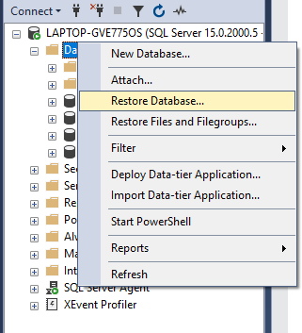
2. Chcą odtworzyć kopię bazy w istniejącej już bazie przechodzimy do zakładki Options i zaznaczmy tam nadpisanie istniejącej bazy oraz zamknięcie istniejących połączeń z docelową bazą danych

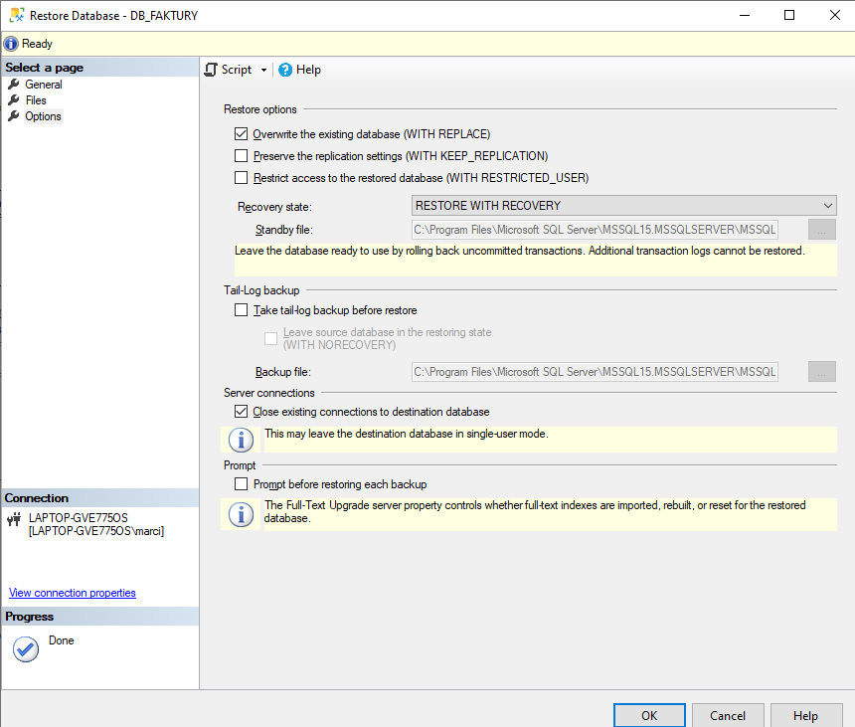

1. W zakładce general w source wybieramy opcję odtworzenia bazy z pliku na urządzeniu (device) następnie klikając przycisk oznaczony jako … otwiera nam się okno w którym klikamy add aby dodać plik z którego chcemy odtworzyć bazę danych. Odnajdujemy ten plik w naszym komputerze klikamy na niego w okienku po prawej stronie a następnie klikamy przycisk ok

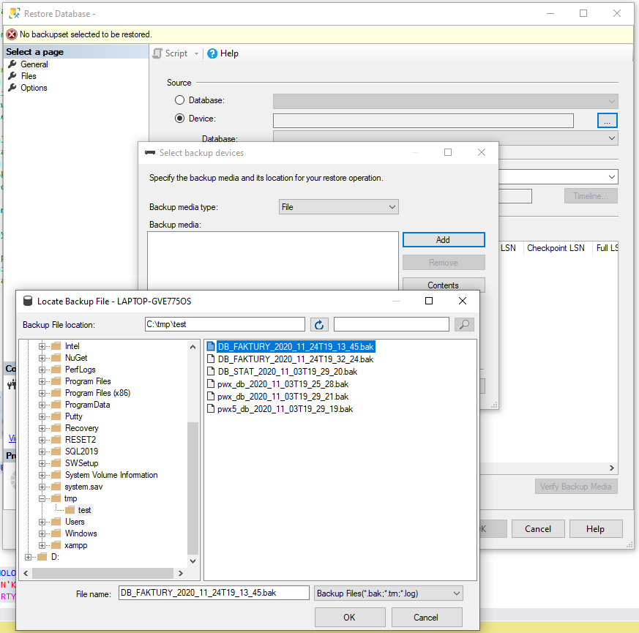

1. Zamykamy również okno Select backup devices zaznaczając wybrany wcześniej plik oraz klikając ok

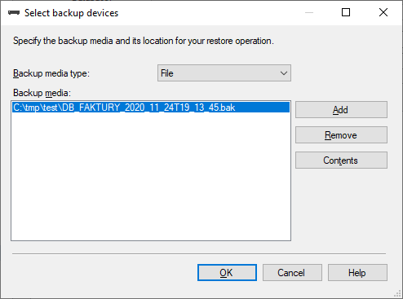

1. Wybieramy odpowiednią bazę danych

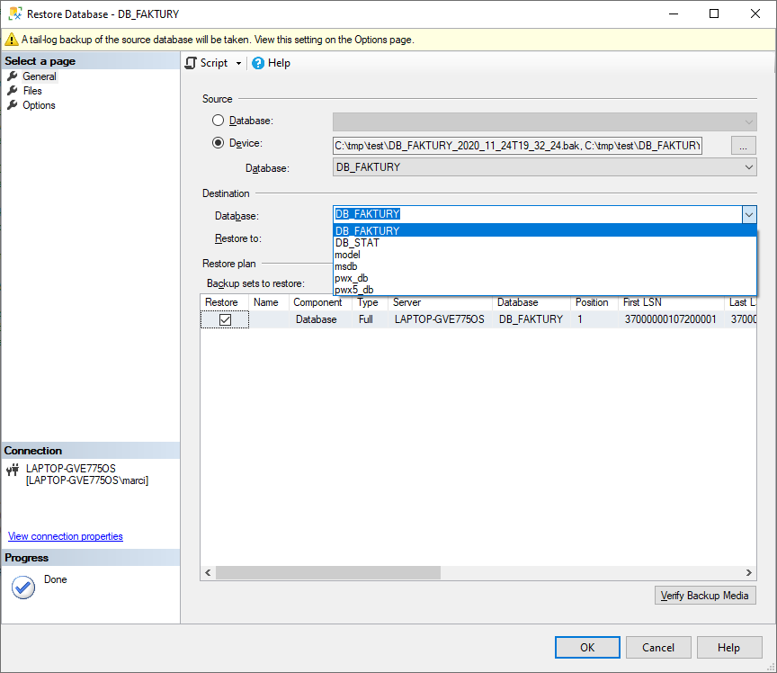

1. Klikamy ok zatwierdzając odtworzenie bazy danych
2. Poniższe okno potwierdza pomyślne odtworzenie bazy danych

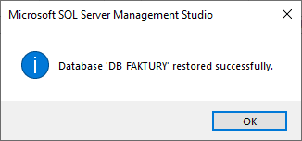

# Sprawdzanie czego brakuje w bazie

Uruchamiamy procedurę sprawdzenie, podając jej jako argument nazwę bazy (polecenie EXEC sprawdzenie @db = 'DB_FAKTURY')

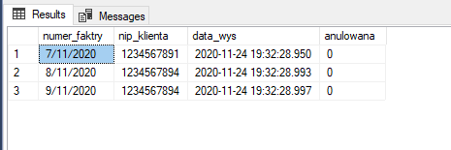

Zostają nam wyświetlone faktury których brakuje, w bazie danych.

Należy w tym przypadku dodać do bazy danych brakujące faktury.

# Sprawdzanie czego brakuje w logu + dopisanie brakujących rekordów

Zawartość loga:

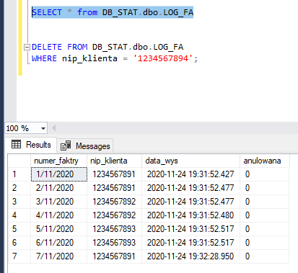

Zawartość tabeli Faktury

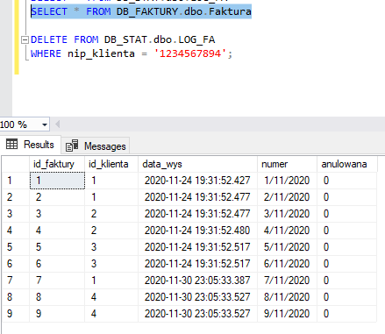

Uruchamiamy procedurę EXEC sprawdzenie_log @db = 'DB_FAKTURY', która automatycznie dodaje brakujące rekordy (jeżeli takie występują)

Zostały wyświetlone brakujące rekordy:

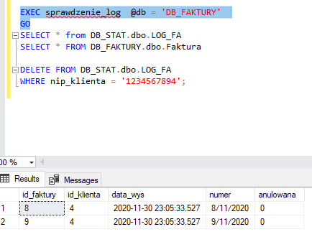

Oraz zostały dodane do bazy danych:

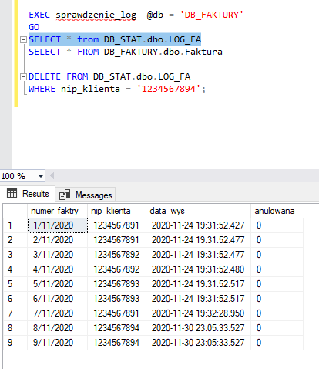

# Kod SQL

-- 1

-- tworzenie bazy

IF NOT EXISTS (SELECT d.name

FROM sys.databases d

WHERE (d.database_id > 4) -- systemowe mają ID poniżej 5

AND (d.[name] = N'DB_FAKTURY')

)

BEGIN

CREATE DATABASE DB_FAKTURY

END

GO

USE DB_FAKTURY

GO

IF NOT EXISTS

( SELECT 1

from sysobjects o (NOLOCK)

WHERE (o.[name] = N'Klienent')

AND (OBJECTPROPERTY(o.[ID],N'IsUserTable')=1)

)

BEGIN

CREATE TABLE dbo.Klient

( id_klienta int NOT NULL IDENTITY

CONSTRAINT PK_Klient PRIMARY KEY

, NIP nvarchar(20) NOT NULL

, nazwa nvarchar(100) NOT NULL

, adres nvarchar(100) NOT NULL

)

END

GO

IF NOT EXISTS

( SELECT 1

from sysobjects o (NOLOCK)

WHERE (o.[name] = N'Faktura')

AND (OBJECTPROPERTY(o.[ID],N'IsUserTable')=1)

)

BEGIN

CREATE TABLE dbo.Faktura

( id_faktury int NOT NULL IDENTITY

CONSTRAINT PK_Faktura PRIMARY KEY

, id_klienta int NOT NULL CONSTRAINT FK_Faktura FOREIGN KEY

REFERENCES dbo.Klient(id_klienta)

, data_wys datetime NOT NULL

, numer nvarchar(100) NOT NULL

, anulowana bit NOT NULL

)

END

GO

IF NOT EXISTS

( SELECT 1

from sysobjects o (NOLOCK)

WHERE (o.[name] = N'Pozycje')

AND (OBJECTPROPERTY(o.[ID],N'IsUserTable')=1)

)

BEGIN

CREATE TABLE dbo.Pozycje

( id_faktury int NOT NULL CONSTRAINT FK_Pozycje FOREIGN KEY

REFERENCES dbo.Faktura(id_faktury)

, opis nvarchar(20) NOT NULL

, cena float NOT NULL

)

END

GO

-- 2

USE DB_STAT

GO

IF NOT EXISTS

( SELECT 1

from sysobjects o (NOLOCK)

WHERE (o.[name] = N'LOG_FA')

AND (OBJECTPROPERTY(o.[ID],N'IsUserTable')=1)

)

BEGIN

CREATE TABLE dbo.LOG_FA

( numer_faktry nvarchar(100) NOT NULL

, nip_klienta nvarchar(20) NOT NULL

, data_wys datetime NOT NULL

, anulowana bit NOT NULL

)

END

GO

-- 3,4

USE DB_FAKTURY

GO

CREATE TRIGGER wystawienie_faktury ON Faktura FOR INSERT

AS

BEGIN

INSERT INTO DB_STAT.dbo.LOG_FA

SELECT i.numer, k.NIP, i.data_wys, i.anulowana

FROM inserted i

JOIN Klient k on (k.id_klienta = i.id_klienta)

END

GO

CREATE TRIGGER update_faktury ON Faktura AFTER UPDATE

AS

BEGIN

IF EXISTS (

SELECT * FROM inserted i

JOIN deleted d on ((d.numer != i.numer OR d.id_klienta != i.id_klienta) AND d.id_faktury = i.id_faktury))

BEGIN

ROLLBACK

END

END

GO

CREATE TRIGGER update_klienta ON Klient AFTER UPDATE

AS

BEGIN

IF EXISTS (

SELECT * FROM inserted i

JOIN deleted d on (d.NIP != i.NIP AND d.id_klienta = i.id_klienta))

BEGIN

ROLLBACK

END

END

GO

-- 5

USE DB_FAKTURY

INSERT INTO Klient VALUES ('1234567891', 'Mirabelki', 'Warszawa, Kwaśna 1')

INSERT INTO Klient VALUES ('1234567892', 'Pietrzykowski', 'Warszawa, Twarda 1')

INSERT INTO Klient VALUES ('1234567893', 'Jan Nowak', 'Warszawa, Mała 1')

INSERT INTO Faktura VALUES (1, GETDATE(), '1/11/2020', 0)

INSERT INTO Pozycje VALUES (1, 'mleko', 100)

INSERT INTO Faktura VALUES (1, GETDATE(), '2/11/2020', 0)

INSERT INTO Pozycje VALUES (2, 'płatki', 10)

INSERT INTO Faktura VALUES (2, GETDATE(), '3/11/2020', 0)

INSERT INTO Pozycje VALUES (3, 'książki', 200)

INSERT INTO Faktura VALUES (2, GETDATE(), '4/11/2020', 0)

INSERT INTO Pozycje VALUES (4, 'woda', 400)

INSERT INTO Faktura VALUES (3, GETDATE(), '5/11/2020', 0)

INSERT INTO Pozycje VALUES (5, 'chleb', 110)

INSERT INTO Faktura VALUES (3, GETDATE(), '6/11/2020', 0)

INSERT INTO Pozycje VALUES (6, 'bułki', 220)

SELECT * FROM Faktura

SELECT * FROM Klient

-- backup

EXEC DB_STAT.dbo.bk_db @db = 'DB_FAKTURY', @path = 'C:\tmp\test'

GO

INSERT INTO Klient VALUES ('1234567894', 'Wisienka', 'Warszawa, Szpakowa 1')

INSERT INTO Faktura VALUES (1, GETDATE(), '7/11/2020', 0)

INSERT INTO Pozycje VALUES (7, 'inne', 100)

INSERT INTO Faktura VALUES (4, GETDATE(), '8/11/2020', 0)

INSERT INTO Pozycje VALUES (8, 'nasiona', 1000)

INSERT INTO Faktura VALUES (4, GETDATE(), '9/11/2020', 0)

INSERT INTO Pozycje VALUES (9, 'nawóz', 20000)

-- 6 - 'odtworzenie starego backupu'

SELECT * FROM Faktura

SELECT * FROM Klient

SELECT * FROM DB_STAT.dbo.LOG_FA l WHERE NOT EXISTS

( SELECT * FROM Faktura f

WHERE l.numer_faktry = f.numer )

GO

CREATE PROCEDURE sprawdzenie @db nvarchar(100) AS

BEGIN

SET @db = LTRIM(RTRIM(@db))

DECLARE @sql nvarchar(3000)

SET @sql = N'SELECT * FROM DB_STAT.dbo.LOG_FA l WHERE NOT EXISTS

( SELECT * FROM '+ @db + '.dbo.Faktura f

WHERE l.numer_faktry = f.numer )'

EXEC sp_sqlexec @sql

END

GO

EXEC sprawdzenie @db = 'DB_FAKTURY'

GO

INSERT INTO DB_STAT.dbo.LOG_FA

SELECT f.numer, k.NIP, f.data_wys, f.anulowana FROM DB_FAKTURY.dbo.Faktura f

JOIN DB_FAKTURY.dbo.Klient k on (k.id_klienta = f.id_klienta)

WHERE NOT EXISTS

( SELECT * FROM DB_STAT.dbo.LOG_FA l

WHERE l.numer_faktry = f.numer )

GO

CREATE PROCEDURE sprawdzenie_log @db nvarchar(100) AS

BEGIN

SET @db = LTRIM(RTRIM(@db))

DECLARE @sql1 nvarchar(3000)

DECLARE @sql2 nvarchar(3000)

SET @sql1 = N'SELECT * FROM '+ @db + '.dbo.Faktura f WHERE NOT EXISTS

( SELECT * FROM DB_STAT.dbo.LOG_FA l

WHERE l.numer_faktry = f.numer )'

EXEC sp_sqlexec @sql1

SET @sql2 = N'INSERT INTO DB_STAT.dbo.LOG_FA

SELECT f.numer, k.NIP, f.data_wys, f.anulowana FROM '+ @db + '.dbo.Faktura f

JOIN ' + @db + '.dbo.Klient k on (k.id_klienta = f.id_klienta)

WHERE NOT EXISTS

( SELECT * FROM DB_STAT.dbo.LOG_FA l

WHERE l.numer_faktry = f.numer )'

EXEC sp_sqlexec @sql2

END

GO

DELETE FROM DB_STAT.dbo.LOG_FA

WHERE nip_klienta = '1234567894';

EXEC sprawdzenie_log @db = 'DB_FAKTURY'

GO

SELECT * from DB_STAT.dbo.LOG_FA

SELECT * FROM DB_FAKTURY.dbo.Faktura